鹅饲料怎么配比，自制鹅快速育肥饲料配方
养鹅最关键的就是饲料喂养，能够有效预防育肥鹅的微量元素和维生素缺乏补充，营养均衡全面，可促进育肥鹅的增重，使鹅体形硕大，缩短出栏周期，保证鹅后期的产量，保证鹅正常生长，科学配制饲料不仅降低养殖成本，提高饲料报酬，下面大家一起来学习养殖育肥鹅的饲料配方搭配吧！供参考！
鹅饲料自配料
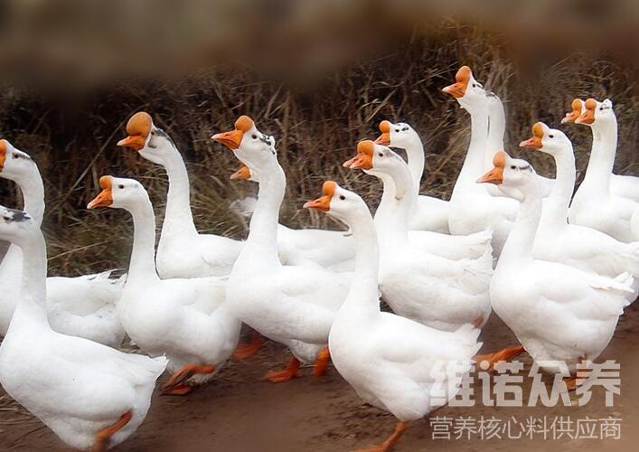
育成鹅饲料配方：
1.玉米50%，鱼粉8.7%，豆饼10%，麦麸15%，草粉15%，骨粉0.7%，食盐0.3%，维诺鹅用多维0.1%，维诺霉清多矿0.1%，维诺复合益生菌0.1%。
2.玉米62.62%，豆粕20%，麦麸10.5%，骨粉1.5%，食盐0.3%，贝壳粉4.6%，蛋氨酸0.18%，维诺鹅用多维0.1%，维诺霉清多矿0.1%，维诺复合益生菌0.1%。
鹅是一种饲养的家禽，自己配饲料快速催肥促生长，提高日增重，降低料肉比，促进鹅的架子开张，适口性好，成活率高，鹅用多维补充多补多种营养维生素，提高抵抗力，营养丰富、可使羽毛整齐、体形一致，出栏时不翻翅、不掉毛，增加养殖效益。

